简单建模题基板设计报告

系统介绍：

该基板将所有可能会用到的接口全部引出，包括步进电机驱动，直流电机驱动，编码器，舵机，串口，I2C，SPI，电阻屏，电位器等模块的接口。可根据不同的目的选择使用不同接口，加速了开发速度

系统的整体设计框图如下：

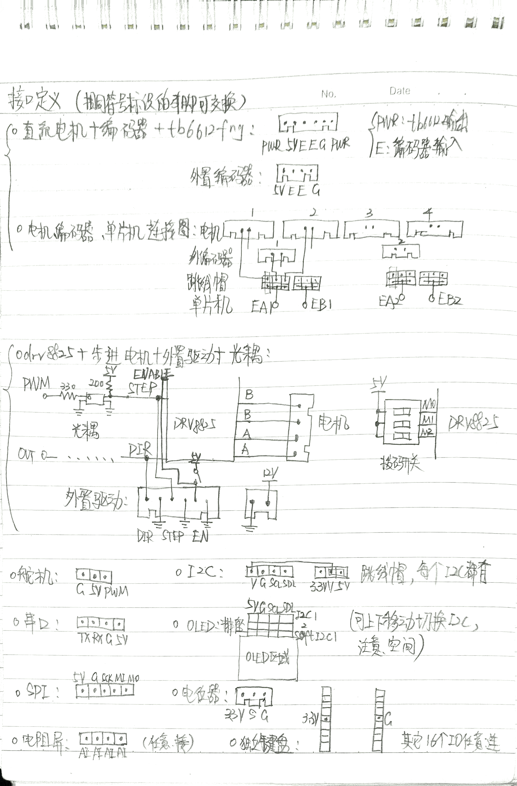

系统资源分配如下：

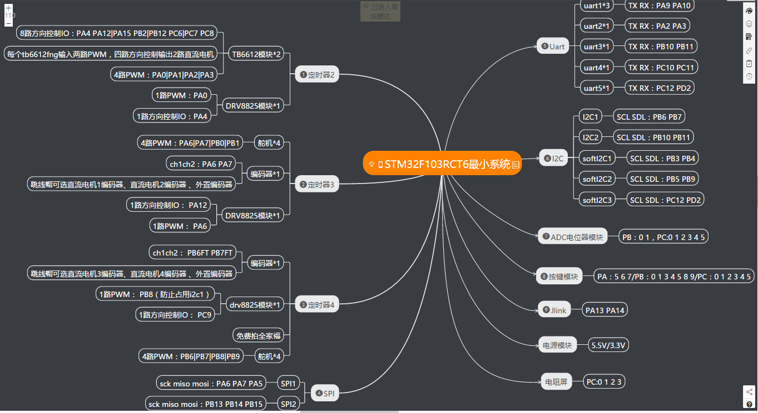

系统的原理图如下：

电源模块：

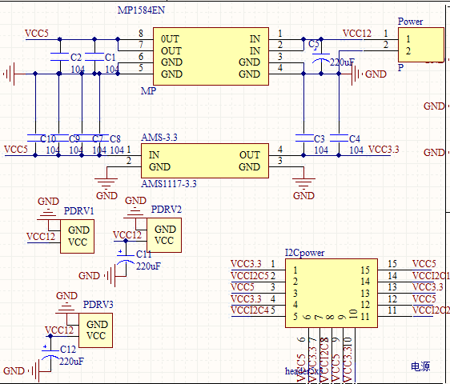

STM32F103RCT6模块：

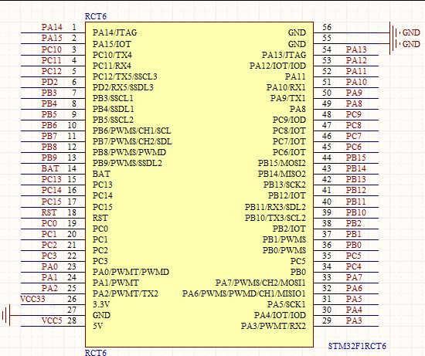

定时器4模块：

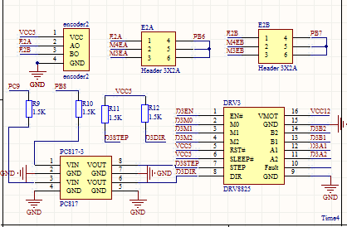

定时器2模块：

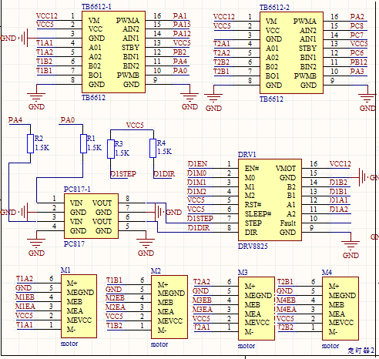

定时器3模块：

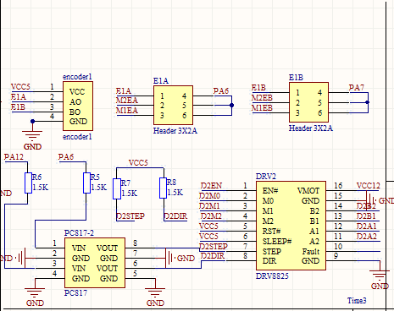

Uart和SPI模块：

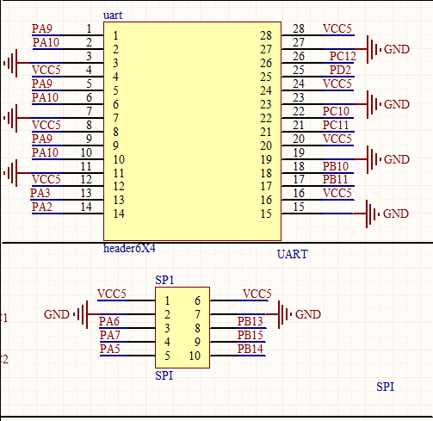

I2C模块：

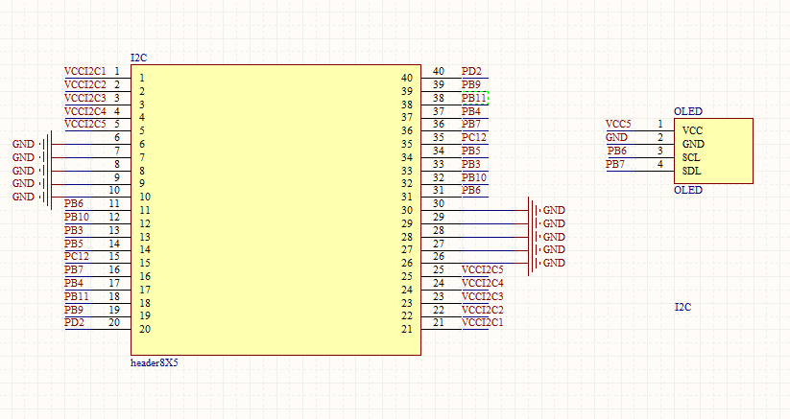

Jtag和电阻屏模块：

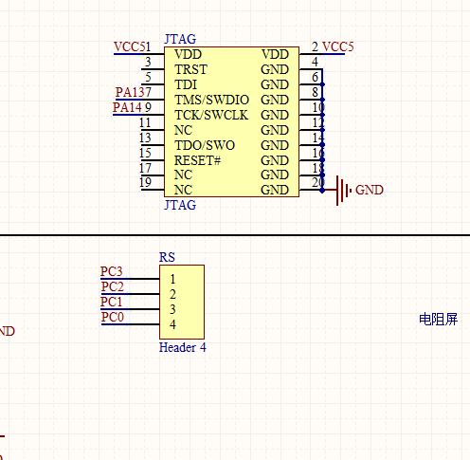

电位器模块：

